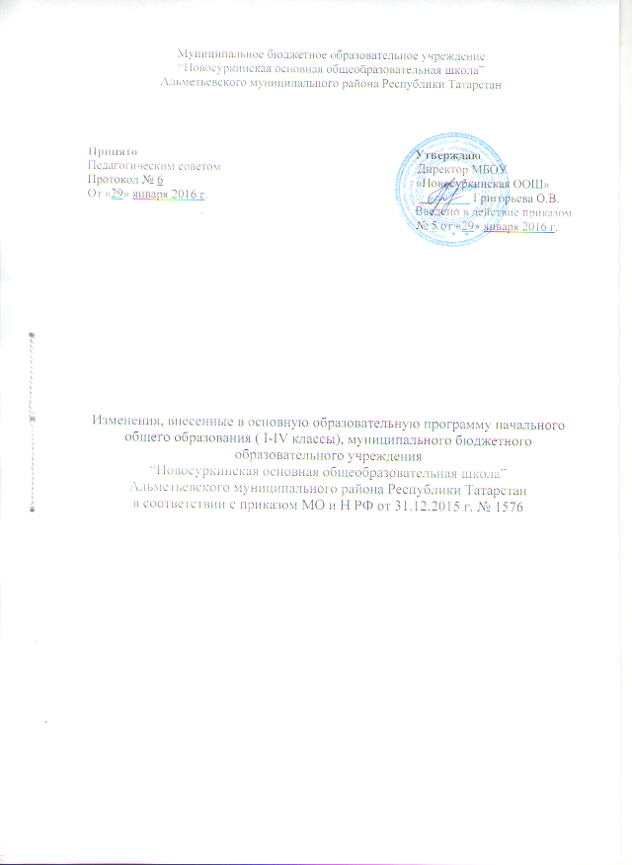

1. Внести изменения в Основную образовательную программу НОО в разделы:
11.1 П. 1.2. «Планируемые результаты освоения обучающимися Основной образовательной программы начального общего образования» в части Предметных результатов освоения основной образовательной программы начального общего образования изложить в следующей редакции:
Русский язык и литературное чтение
Русский язык:
1) формирование первоначальных представлений о единстве и многообразии языкового и культурного пространства России, о языке как основе национального самосознания;
2) понимание обучающимися того, что язык представляет собой явление национальной культуры и основное средство человеческого общения, осознание значения русского языка как государственного языка Российской Федерации, языка межнационального общения;
3) сформированность позитивного отношения к правильной устной и письменной речи как показателям общей культуры и гражданской позиции человека;
4) овладение первоначальными представлениями о нормах русского языка (орфоэпических, лексических, грамматических) и правилах речевого этикета; умение ориентироваться в целях, задачах, средствах и условиях общения, выбирать адекватные языковые средства для успешного решения коммуникативных задач;
5) овладение учебными действиями с языковыми единицами и умение использовать знания для решения познавательных, практических и коммуникативных задач.
Литературное чтение:
1) понимание литературы как явления национальной и мировой культуры, средства сохранения и передачи нравственных ценностей и традиций;
2) осознание значимости чтения для личного развития; формирование представлений о мире, российской истории и культуре, первоначальных этических представлений, понятий о добре и зле, нравственности; успешности обучения по всем учебным предметам; формирование потребности в систематическом чтении;
3) понимание роли чтения, использование разных видов чтения (ознакомительное, изучающее, выборочное, поисковое); умение осознанно воспринимать и оценивать
содержание и специфику различных текстов, участвовать в их обсуждении, давать и обосновывать нравственную оценку поступков героев;
4) достижение необходимого для продолжения образования уровня читательской компетентности, общего речевого развития, то есть овладение техникой чтения вслух и про себя, элементарными приемами интерпретации, анализа и преобразования художественных, научно-популярных и учебных текстов с использованием элементарных литературоведческих понятий;
5) умение самостоятельно выбирать интересующую литературу; пользоваться справочными источниками для понимания и получения дополнительной информации.".
1.2. Внести изменения в наименование предметных областей в п 3.1. «Учебный план»: вместо предметной области «Филология» ввести название предметная область «Русский язык и литературное чтение».
1.3. Внести изменения в п. 2.2. Программы отдельных учебных предметов, курсов:
Рабочие программы учебных предметов, курсов, в том числе внеурочной деятельности должны обеспечивать достижение планируемых результатов освоения основной образовательной программы начального общего образования. Рабочие программы отдельных учебных предметов, курсов, в том числе внеурочной деятельности разрабатываются на основе требований к результатам освоения основной образовательной программы начального общего образования с учетом программ, включенных в ее структуру.
Рабочие программы учебных предметов, курсов должны содержать:
1) планируемые результаты освоения учебного предмета, курса;
2) содержание учебного предмета, курса;
3) тематическое планирование с указанием количества часов, отводимых на освоение каждой темы.
Рабочие программы курсов внеурочной деятельности должны содержать:
1) результаты освоения курса внеурочной деятельности;
2) содержание курса внеурочной деятельности с указанием форм организации и видов деятельности; 3) тематическое планирование.

